1引言 4
1.1编写目的 4
1.2背景 5
1.3定义 5
1.4参考资料 5
2程序系统的结构 5
3货物信息管理设计说明 6
3.1程序描述 6
3.2功能 6
3.3性能 7
3.5输出项 7
3.6算法 8
3.7流程逻辑 8
3.8接口 9
3.9存储分配 9
3.10注释设计 9
3.11限制条件 10
3.12测试计划 10
3.13尚未解决的问题 10
4订单管理设计说明 10
4.1程序描述 10
4.2功能 10
4.3性能 11
4.6算法 12
4.7流程逻辑 13
4.8接口 14
4.9存储分配 14
4.10注释设计 15
4.11限制条件 15
4.12测试计划 15
4.13尚未解决的问题 15
5 合作公司信息管理设计说明 15
5.1程序描述 15
5.2功能 15
5.3性能 16
5.4输人项 16
5.5输出项 17
5.6算法 17
5.7流程逻辑 17
5.8接口 18
5.9存储分配 19
5.10注释设计 19
5.11限制条件 19
5.12测试计划 19
5.13尚未解决的问题 19
6用户查阅信息设计说明 19
6.1程序描述 20
6.2功能 20
6.3性能 20
6.4输人项 20
6.5输出项 21
6.6算法 21
6.7流程逻辑 21
6.8接口 22
6.9存储分配 23
6.10注释设计 23
6.11限制条件 23
6.12测试计划 23
6.13尚未解决的问题 23
7 用户下载报表设计说明 23
7.1程序描述 24
7.2功能 24
7.3性能 24
7.4输人项 24
7.5输出项 24
7.6算法 25
7.7流程逻辑 25
7.8接口 25
7.9存储分配 25
7.10注释设计 26
7.11限制条件 26
7.12测试计划 26
7.13尚未解决的问题 26

详细设计说明书

1引言

1.1编写目的

为明确软件需求，安排项目规划与进度、组织软件开发与测试，撰写本文档。
本文档供项目经理、设计人员、开发人员参考。

1.2背景
- 小型贸易公司货物管理系统；
- 开发人员：郑鑫。

1.3定义
列出本文件中用到专门术语的定义和外文首字母组词的原词组。

1.4参考资料
列出有关的参考资料，如：
- 本项目的经核准的计划任务书或合同、上级机关的批文；
- 属于本项目的其他已发表的文件；
- 本文件中各处引用到的文件资料，包括所要用到的软件开发标准。列出这些文件的标题、文件编号、发表日期和出版单位，说明能够取得这些文件的来源。

2程序系统的结构
小型贸易货物管理系统包括管理员和用户两大部分。
其中管理员包括数据库模块、订单信息录入功能、合作公司信息录入功能、货物信息录入功能。
用户包括货物查询功能、订单查询功能、合作公司查询功能、个人业绩查询功能、报表下载功能。

2.1 管理员：
1 数据库模块：建库，增加，插入，修改，查询，合并操作
2 订单信息录入功能：录入方式（顺序，非顺序），灵活的输入，统计货物种类、价格、成交量、订单公司，货物来源、业务员等信息。
3 合作公司信息录入功能：录入方式（顺序，非顺序），统计合作公司名称，电话，合作方式等信息。
4 货物信息录入功能：录入方式（顺序，非顺序），统计货物名称，种类，时价，库存数目等信息
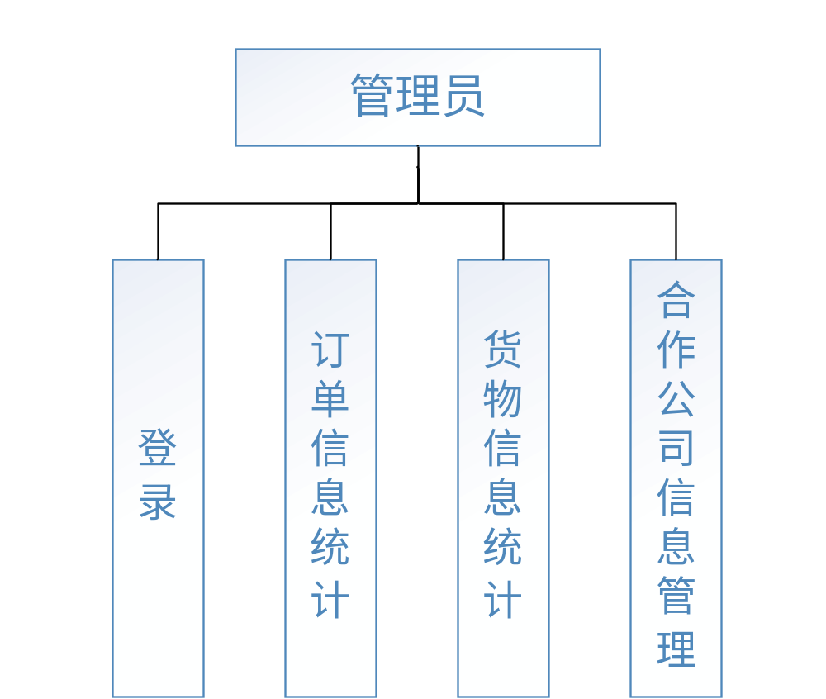
数据库模块
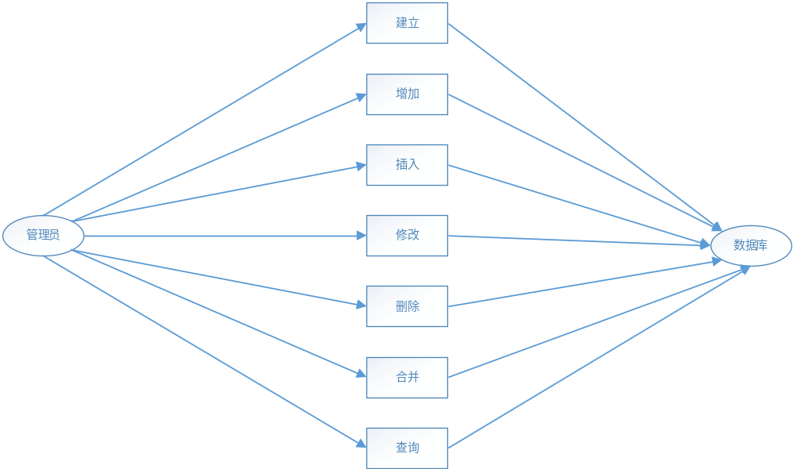

2.2 用户：
1 查询功能：条件查询、模糊查询，包括货物信息查询、订单信息查询、合作公司信息查询、个人业绩查询等
2 下载功能：下载货物信息、下载个人业绩、下载订单信息等
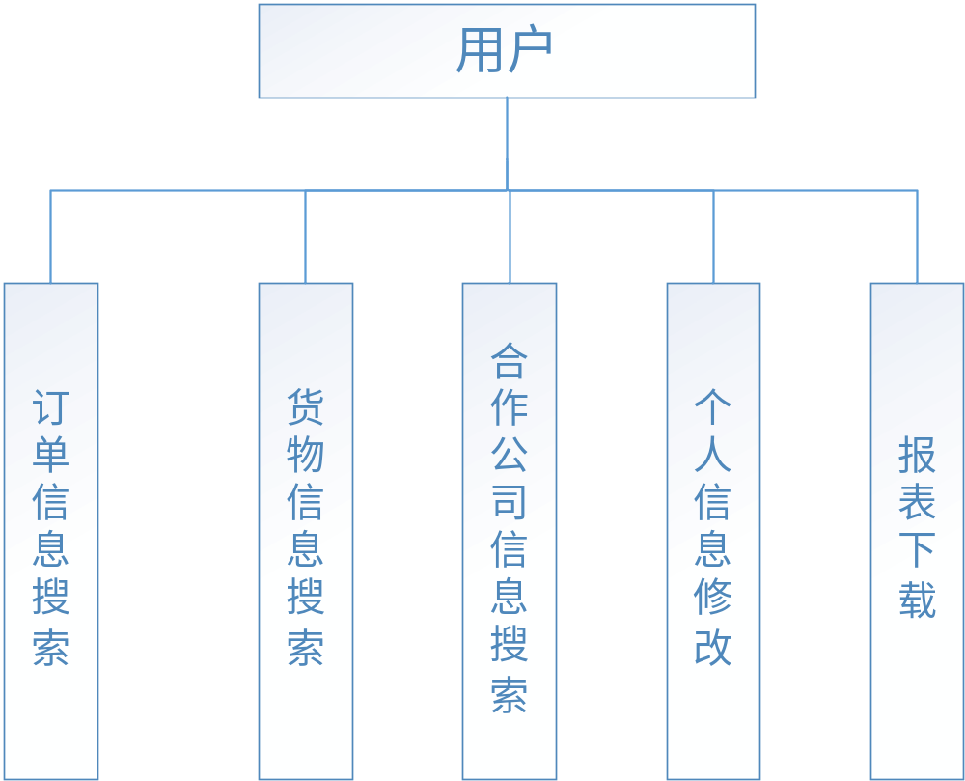

3货物信息管理设计说明

3.1程序描述
货物管理程序描述：
货物的种类信息，详细信息全部通过终端保存在数据库服务器，管理员可以对这些信息进行增加、修改、删除操作。

3.2功能
系统名称 | 小型贸易公司货物管理系统
模块名称 | 货物模块 |  | 模块编号 | T001
模块简述 | 此模块用于对货物进行增加，修改，删除，搜索等……
调用模块 | 添加、查看、修改、删除、搜索模块
被调用模块 | 无
输入 | 项目 | 一个指定货物信息或添加新货物
输入 | 格式 | 所有信息严格按照数据库表中的字段的数据类型填入
处理 | 当输入货物信息通过系统调用查看，修改，添加，删除，搜查时，分对应的信息被数据库保存  当提交的信息不成功时，返回相应提示并跳转处理页面
输出 | 新货物被输入或者旧的货物信息被芯信息所代替并保存
局部数据元素
约束条件 | 无
注释 | 涉及的表：货物信息表

3.3性能
输入产品信息时严格执行数据库表所要求的精度，在执行数据增加的时候，不允许因为程序的原因导致增加操作失败，也不允许发生重复增加的数据；在执行数据删除操作的时候，不允许因为程序的原因发生多删、删除失败的情况；数据的修改也要保持对应的准确性。
管理员输入的精度要求取决于数据库的相关数据要求：在数据库为系统管理员提供的多种视图中将有各类数据对象的相关数据类型及精度要求。管理员工作时可以利用工具或者查询有关数据对象的京都信息来决定输入的参数。若管理员输入的参数与要求不符时会得到提示并重新输入。
3.4输人项
名称 | 标示 | 数据类型 | 有效范围 | 输入方式 | 输入媒体 | 输入数据来源 | 安全保密条件 | 数量 | 频度
新货物 |  | varchar | 255 | 手动输入 | 鼠标、键盘 | 仓库新进货物 | 无 | 待定 | 待定
指定修改货物 |  | varchar | 255 | 手动输入 | 鼠标、键盘 | 数据库已有产品 | 无 | 待定 | 待定
指定删除货物 |  |  |  |  |  | 数据库已有产品 | 无 | 待定 | 待定
搜索货物 |  | varchar | 255 | 手动输入 | 鼠标、键盘 | 数据库已有产品 | 无 | 待定 | 待定

3.5输出项
名称 | 标示 | 数据类型 | 有效范围 | 输出方式 | 输出媒体 | 对应图形符号说明 | 安全保密条件 | 数量 | 频度
新产品被添加 |  | varchar | 255 | 自动输出 |  |  | 无 | 待定 | 待定
对应产品被修改 |  | varchar | 255 | 自动输出 |  |  | 无 | 待定 | 待定
对应产品被删除 |  |  |  | 自动输出 |  |  | 无 | 待定 | 待定
对应产品被搜索 |  | varchar | 255 | 自动输出 | 屏幕 |  | 无 | 待定 | 待定

3.6算法
1、 检索产品
利用产品ID 或者名称通过搜索语句在数据库中搜索到符合条件的内容并输 出到屏幕中。
2、 添加产品
通过已给出的必填项目添加至表格中，并通过调用控件和数据库添加语句来添加到数据中。
3、 修改产品
选中要修改的产品填好必填项目通过数据库的更新语句来更新数据库数据
4、 删除产品
单个删除或多个删除都是通过调用货物的ID或名称再通过数据库删除语句删除符合条件的货物
5、 更新列表
每次操作之后都有参数传递使得列表更新语句启动，方便查看数据库内容是否更改

3.7流程逻辑

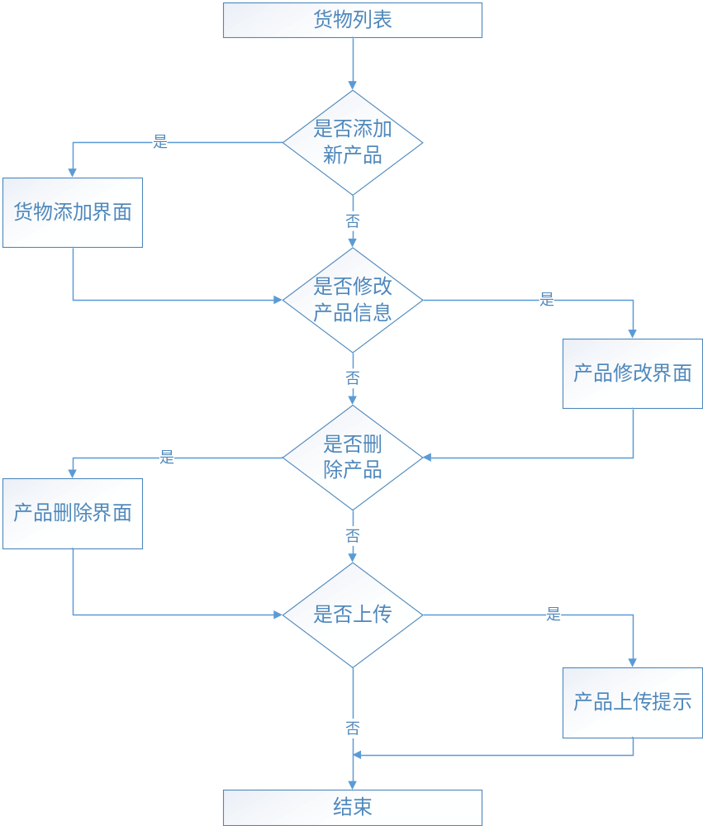

3.8接口
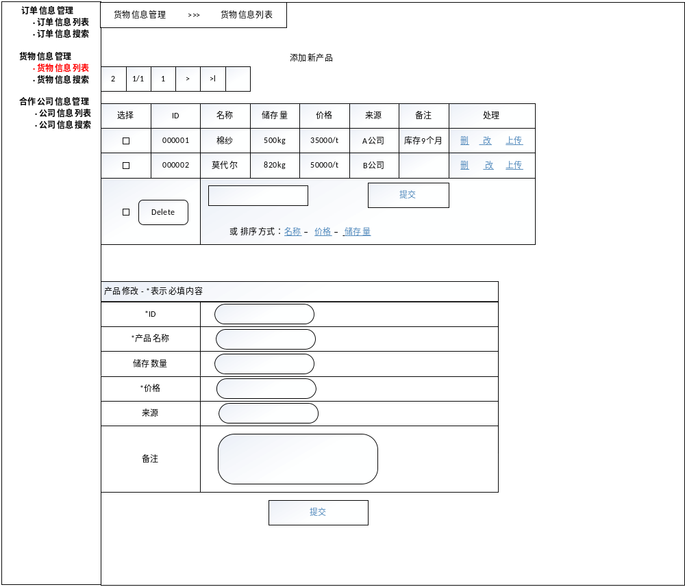

3.9存储分配
本模块自动分配存储内存

3.10注释设计
- 模块首部注释：用户验证程序。

3.11限制条件

当系统第一次使用时，具有同一用户ID和密码：超级用户和123456。三次验证错误后，系统将自动关闭。

3.12测试计划
对本单元进行单元测试。
进行黑盒测试，检验是否实现功能。输入正确条件，预期结果，输出信息。输入错误条件，预期结果，无法输出信息，提示错误及输入正确条件。
进行白盒测试，检验各程序路径是否执行到。

3.13尚未解决的问题
说明在本程序的设计中尚未解决而设计者认为在软件完成之前应解决的问题。

4订单管理设计说明

4.1程序描述
订单管理程序功能：
订单的信息全部通过终端保存在数据库服务器，管理员可以对这些信息进行增加、删除、修改操作。软件提供对订单的增加和删除的操作，用户也可以通过登录查看自己的业务订单及过去完成业绩。

4.2功能

系统名称 | 小型贸易货物管理系统
模块名称 | 订单系统管理 |  | 模块编号 | T002
模块简述 | 此模块用于对订单进行查看、修改、删除等
调用模块 | 订单的查看、新增、修改、删除模块
被调用模块 | 无
输入 | 项目 | 产品的订单列表信息
输入 | 格式 | 所有信息严格按照数据库中表的字段的数据类型填入
处理 | 当订单的信息通过系统调用查看、增加、修改、删除，对应的信息被数据库保存  当提交的信息不成功时，提示相应的处理并返回
输出 | 原订单信息被新的信息所代替，并保存至数据库
局部数据元素
约束条件 | 无
注释 | 涉及的表：订单信息表

4.3性能
输入产品信息时严格执行数据库表所要求的精度，在执行数据增加的时候，不允许因为程序的原因导致增加操作失败，也不允许发生重复增加的数据；在执行数据删除操作的时候，不允许因为程序的原因发生多删、删除失败的情况；数据的修改也要保持对应的准确性。
管理员输入的精度要求取决于数据库的相关数据要求：在数据库为系统管理员提供的多种视图中将有各类数据对象的相关数据类型及精度要求。管理员工作时可以利用工具或者查询有关数据对象的京都信息来决定输入的参数。若管理员输入的参数与要求不符时会得到提示并重新输入。

名称 | 标示 | 数据类型 | 有效范围 | 输入方式 | 输入媒体 | 输入数据来源 | 安全保密条件 | 数量 | 频度
订单查看 |  | varchar | 255 | 手动输入 | 鼠标、键盘 | 数据库已有订单 | 订单业务、价格信息被严格保密 | 待定 | 待定
指定订单修改 |  | varchar | 255 | 手动输入 | 鼠标、键盘 | 数据库已有订单 | 订单业务、价格信息被严格保密 | 待定 | 待定
指定删除货物 |  |  |  |  |  | 数据库已有订单 | 订单业务、价格信息被严格保密 | 待定 | 待定
订单新增 |  | varchar | 255 | 手动输入 | 鼠标、键盘 | 公司新订单 | 订单业务、价格信息被严格保密 | 待定 | 待定
4.4输人项

4.5输出项
名称 | 标示 | 数据类型 | 有效范围 | 输出方式 | 输出媒体 | 对应图形符号说明 | 安全保密条件 | 数量 | 频度
订单信息被输出 |  | varchar | 255 | 自动输出 |  |  | 订单业务、价格信息 | 待定 | 待定
对应订单被修改 |  | varchar | 255 | 自动输出 |  |  | 订单业务、价格信息 | 待定 | 待定
对应订单被删除 |  |  |  | 自动输出 |  |  | 订单业务、价格信息 | 待定 | 待定

4.6算法
1、 检索订单
利用订单ID 、货物名称、时间或者业务员姓名通过搜索语句在数据库中搜索到符合条件的内容并输出到屏幕中。
2、 添加订单
通过已给出的必填项目添加至表格中，并通过调用控件和数据库添加语句来添加到数据中。
3、 修改订单
选中要修改的订单填好必填项目通过数据库的更新语句来更新数据库数据
4、 删除订单
单个删除或多个删除都是通过调用订单的ID或其他条件再通过数据库删除语句删除符合条件的货物
5、 更新列表
每次操作之后都有参数传递使得列表更新语句启动，方便查看数据库内容是否更改

4.7流程逻辑

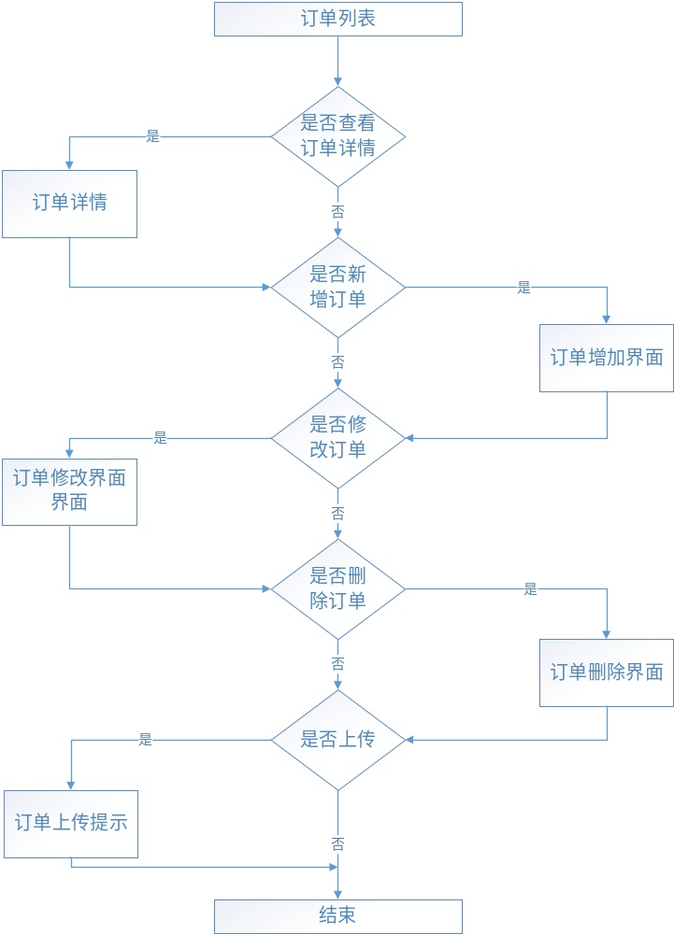4.8接口

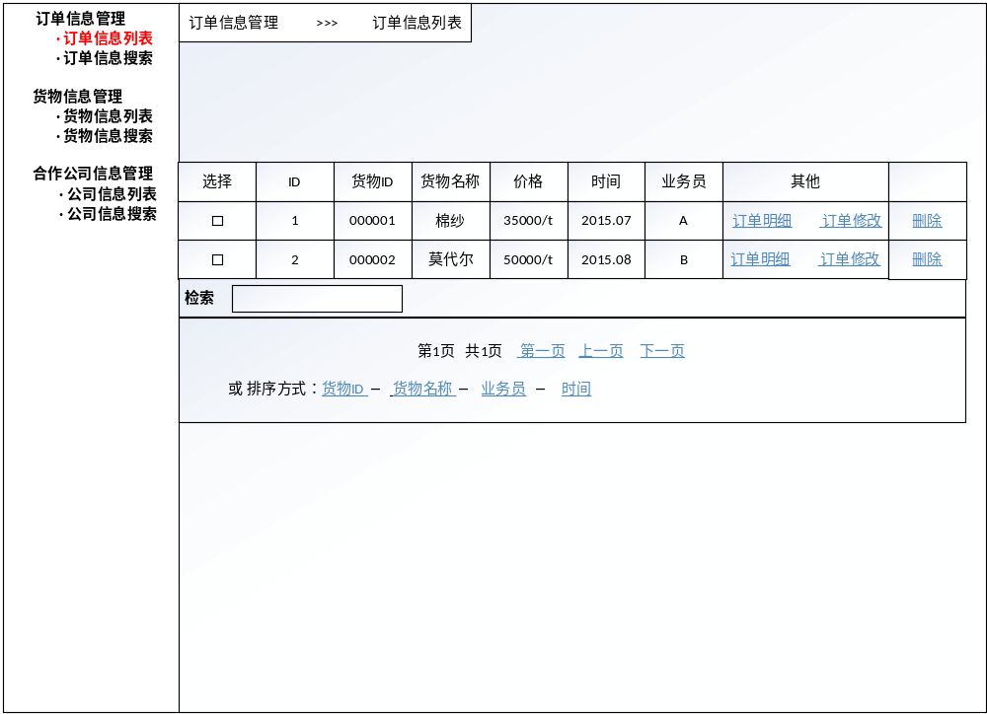4.9存储分配
根据需要，说明本程序的存储分配。

4.10注释设计
a . 模块首部注释：用户验证程序。

4.11限制条件

当系统第一次使用时，具有同一用户ID和密码：超级用户和123456。三次验证错 误后，系统将自动关闭。

4.12测试计划
对本单元进行单元测试。
进行黑盒测试，检验是否实现功能。输入正确条件，预期结果，输出信息。输入错误条件，预期结果，无法输出信息，提示错误及输入正确条件。
进行白盒测试，检验各程序路径是否执行到。

4.13尚未解决的问题
说明在本程序的设计中尚未解决而设计者认为在软件完成之前应解决的问题。

5 合作公司信息管理设计说明

5.1程序描述
合作公司信息管理程序功能：
合作公司的信息全部通过终端保存在数据库服务器，管理员可以对这些信息进行增加、删除、修改操作。软件提供对合作公司信息的增加、删除和修改的操作，用户也可以通过登录查看合作过公司的信息。

5.2功能
系统名称 | 小型贸易货物管理系统
模块名称 | 合作公司信息管理 |  | 模块编号 | T003
模块简述 | 此模块用于对公司信息进行查看、增加、修改、删除等
调用模块 | 公司信息的查看、新增、修改、删除模块
被调用模块 | 无
输入 | 项目 | 合作过公司的信息列表
输入 | 格式 | 所有信息严格按照数据库中表的字段的数据类型填入
处理 | 当合作公司的信息通过系统调用查看、增加、修改、删除，对应的信息被数据库保存  当提交的信息不成功时，提示相应的处理并返回
输出 | 原合作公司信息被新的信息所代替，并保存至数据库
局部数据元素
约束条件 | 无
注释 | 涉及的表：合作公司信息表

5.3性能
输入合作公司信息时严格执行数据库表所要求的精度，在执行数据增加的时候，不允许因为程序的原因导致增加操作失败，也不允许发生重复增加的数据；在执行数据删除操作的时候，不允许因为程序的原因发生多删、删除失败的情况；数据的修改也要保持对应的准确性。
管理员输入的精度要求取决于数据库的相关数据要求：在数据库为系统管理员提供的多种视图中将有各类数据对象的相关数据类型及精度要求。管理员工作时可以利用工具或者查询有关数据对象的精确信息来决定输入的参数。若管理员输入的参数与要求不符时会得到提示并重新输入。

5.4输人项
名称 | 标示 | 数据类型 | 有效范围 | 输入方式 | 输入媒体 | 输入数据来源 | 安全保密条件 | 数量 | 频度
合作公司信息新增 |  | varchar | 255 | 手动输入 | 鼠标、键盘 | 公司新合作对象 | 合作业务信息保密 | 待定 | 待定
指定公司信息修改 |  | varchar | 255 | 手动输入 | 鼠标、键盘 | 数据库已有公司信息 | 合作业务信息保密 | 待定 | 待定
指定公司信息删除 |  |  |  |  |  | 数据库已有公司信息 | 合作业务信息保密 | 待定 | 待定
合作公司信息查看 |  | varchar | 255 | 手动输入 | 鼠标、键盘 | 数据库已有公司信息 | 合作业务信息保密 | 待定 | 待定

5.5输出项

名称 | 标示 | 数据类型 | 有效范围 | 输出方式 | 输出媒体 | 对应图形符号说明 | 安全保密条件 | 数量 | 频度
公司信息被输出 |  | varchar | 255 | 自动输出 |  |  | 合作业务信息保密 | 待定 | 待定
公司信息被修改 |  | varchar | 255 | 自动输出 |  |  | 合作业务信息保密 | 待定 | 待定
公司信息被删除 |  |  |  | 自动输出 |  |  | 合作业务信息保密 | 待定 | 待定

5.6算法
1、 检索公司信息
利用公司名称或负责人姓名通过搜索语句在数据库中搜索到符合条件的内容并输出到屏幕中。
2、 添加公司信息
通过已给出的必填项目添加至表格中，并通过调用控件和数据库添加语句来添加到数据中。
3、 修改公司信息
选中要修改的公司填好必填项目通过数据库的更新语句来更新数据库数据
4、 删除订单
单个删除或多个删除都是通过调用公司名称或其他条件再通过数据库删除语句删除符合条件的货物
5、 更新列表
每次操作之后都有参数传递使得列表更新语句启动，方便查看数据库内容是否更改

5.7流程逻辑
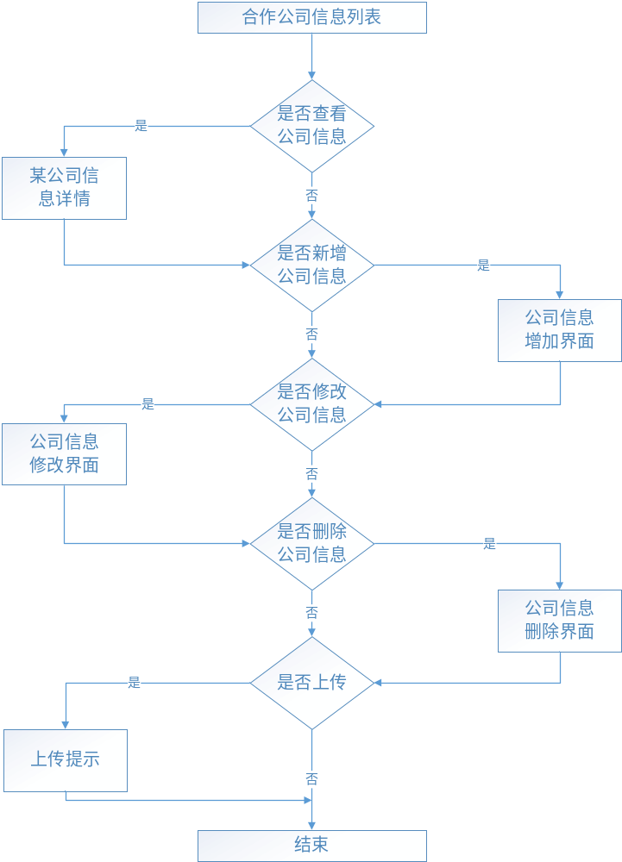

5.8接口

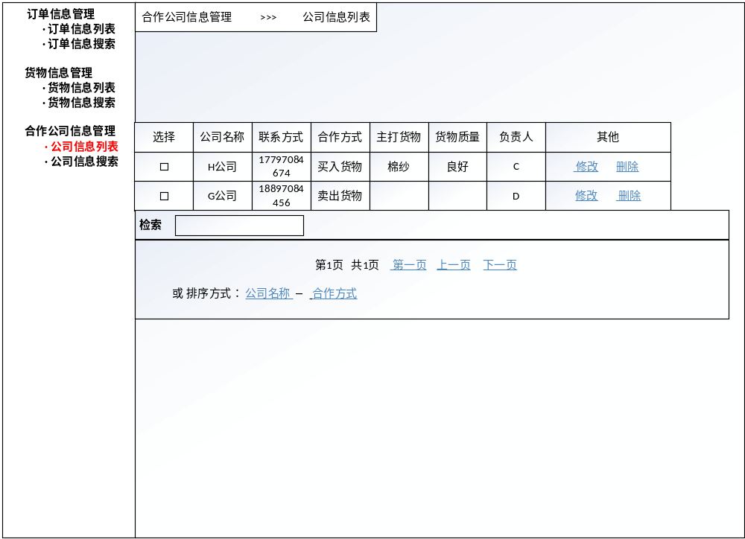5.9存储分配
本模块自动分配存储内存

5.10注释设计
- 模块首部注释：用户验证程序。

5.11限制条件

当系统第一次使用时，具有同一用户ID和密码：超级用户和123456。三次验证错误后，系统将自动关闭。

5.12测试计划
对本单元进行单元测试。
进行黑盒测试，检验是否实现功能。输入正确条件，预期结果，输出信息。输入错误条件，预期结果，无法输出信息，提示错误及输入正确条件。
进行白盒测试，检验各程序路径是否执行到。

5.13尚未解决的问题
说明在本程序的设计中尚未解决而设计者认为在软件完成之前应解决的问题。

6用户查阅信息设计说明

6.1程序描述
用户查阅信息程序功能：
用户所需要查阅信息全部通过终端保存在数据库服务器，用户可以对这些信息进行搜索查阅。软件提供对不需要保密的信息的搜索的操作。

6.2功能
系统名称 | 小型贸易货物管理系统
模块名称 | 用户查阅信息操作 |  | 模块编号 | T004
模块简述 | 此模块用于对数据库未保密信息进行搜索查看操作
调用模块 | 数据库信息的查看操作
被调用模块 | 无
输入 | 项目 | 数据库未保密信息列表
输入 | 格式 | 所有信息严格按照搜索条件规定精度填写
处理 | 当用户提交至系统正确搜索条件时，对应的信息从数据库调出并屏幕显示  当提交的信息不成功时，提示相应的处理并返回
输出 | 所查阅信息被输出
局部数据元素
约束条件 | 无
注释 | 涉及的表：订单信息表，货物信息表，合作公司信息表，个人信息表
。

6.3性能
用户输入精度的要求取决于相应功能所需参数的精度要求：用户浏览的页面如果需要用书输入相关的信息或参数将给出详细的数据类型说明，并且如果用户在非恶意输入了错误的数据类型参数，系统将自动提示用户再次输入正确参数

6.4输人项

名称 | 标示 | 数据类型 | 有效范围 | 输入方式 | 输入媒体 | 输入数据来源 | 安全保密条件 | 数量 | 频度
货物信息查阅 |  | varchar | 255 | 手动输入 | 鼠标、键盘 | 数据库已有货物信息 |  | 待定 | 待定
合作公司信息查阅 |  | varchar | 255 | 手动输入 | 鼠标、键盘 | 数据库已有公司信息 | 合作业务信息保密 | 待定 | 待定
个人信息查阅 |  | varchar | 255 | 手动输入 | 鼠标、键盘 | 数据库已有个人信息 |  | 待定 | 待定

6.5输出项
名称 | 标示 | 数据类型 | 有效范围 | 输出方式 | 输出媒体 | 对应图形符号说明 | 安全保密条件 | 数量 | 频度
货物信息被输出 |  | varchar | 255 | 自动输出 |  |  |  | 待定 | 待定
公司信息被输出 |  | varchar | 255 | 自动输出 |  |  | 合作业务信息保密 | 待定 | 待定
个人信息被输出 |  | varchar | 255 | 自动输出 |  |  |  | 待定 | 待定

6.6算法
详细说明本程序所选用的算法，具体的计算公式和计算步骤。

6.7流程逻辑
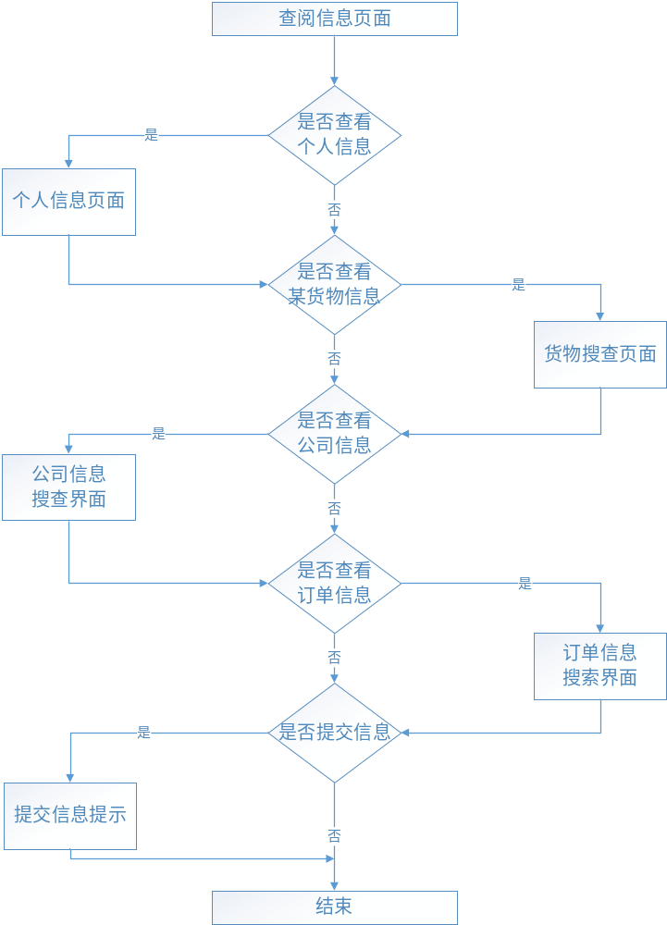

6.8接口

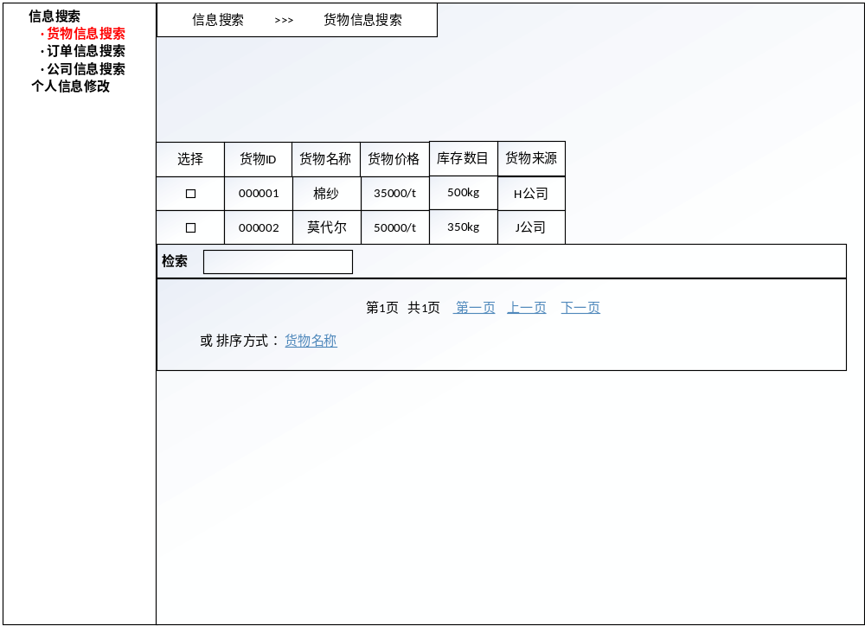6.9存储分配
本模块自动分配存储内存

6.10注释设计
A. 模块首部注释：用户验证程序。

6.11限制条件

当系统第一次使用时，具有同一用户ID和密码：超级用户和123456。三次验证错误后，系统将自动关闭。

6.12测试计划
对本单元进行单元测试。
进行黑盒测试，检验是否实现功能。输入正确条件，预期结果，输出信息。输入错误条件，预期结果，无法输出信息，提示错误及输入正确条件。
进行白盒测试，检验各程序路径是否执行到。

6.13尚未解决的问题
说明在本程序的设计中尚未解决而设计者认为在软件完成之前应解决的问题。

7 用户下载报表设计说明

7.1程序描述
用户下载报表程序功能：
用户所需要下载信息全部通过终端保存在数据库服务器，用户可以对这些信息先进行搜索查阅再下载。软件提供对不需要保密的信息的下载操作。

7.2功能
系统名称 | 小型贸易货物管理系统
模块名称 | 用户下载报表操作 |  | 模块编号 | T005
模块简述 | 此模块用于对数据库未保密信息进行搜查下载
调用模块 | 数据库信息的下载操作
被调用模块 | 无
输入 | 项目 | 数据库未保密信息列表
输入 | 格式 | 所有信息严格按照搜索条件规定精度填写
处理 | 当用户提交至系统正确搜索条件时，对应的信息从数据库调出并屏幕显示  当提交的信息不成功时，提示相应的处理并返回
输出 | 所查阅信息被输出
局部数据元素
约束条件 | 无
注释 | 涉及的表：订单信息表，货物信息表，合作公司信息表，个人信息表

7.3性能
用户下载的报表取决于数据库的信息，搜查条件无误则可以下载报表并存储在指定位置。

7.4输人项
名称 | 标示 | 数据类型 | 有效范围 | 输入方式 | 输入媒体 | 输入数据来源 | 安全保密条件 | 数量 | 频度
搜索的信息查阅 |  | varchar | 255 | 手动输入 | 鼠标、键盘 | 数据库已有信息 |  | 待定 | 待定

7.5输出项
名称 | 标示 | 数据类型 | 有效范围 | 输出方式 | 输出媒体 | 对应图形符号说明 | 安全保密条件 | 数量 | 频度
被搜索信息输出 |  | varchar | 255 | 自动输出 |  |  |  | 待定 | 待定

7.6算法
详细说明本程序所选用的算法，具体的计算公式和计算步骤。

7.7流程逻辑

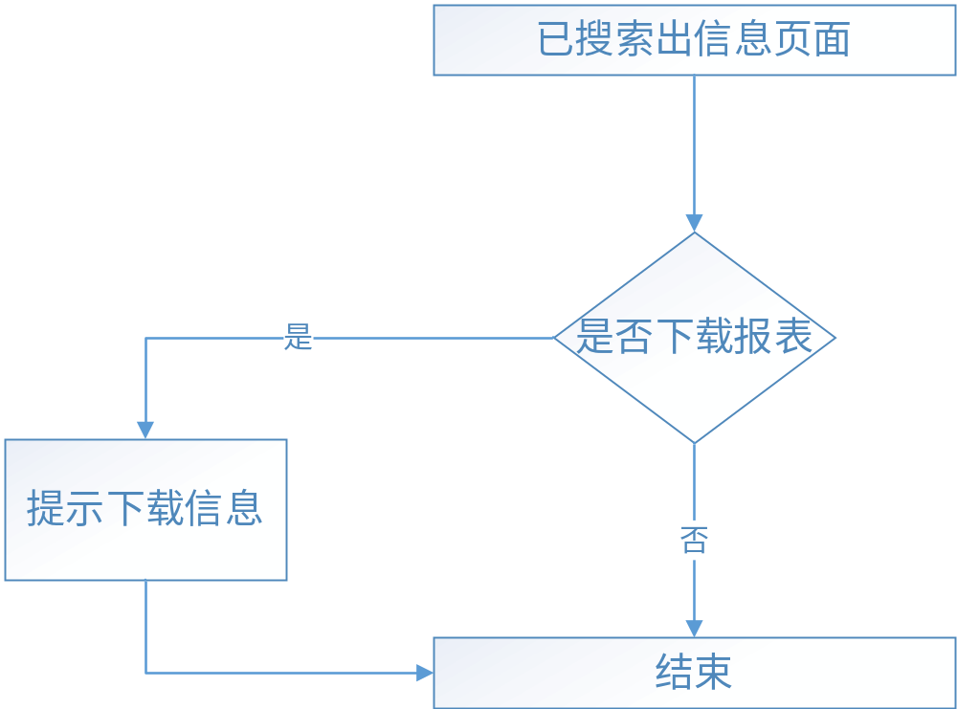

7.8接口
用图的形式说明本程序所隶属的上一层模块及隶属于本程序的下一层模块、子程序，说明参数赋值和调用方式，说明与本程序相直接关联的数据结构（数据库、数据文卷）。

7.9存储分配
本模块自动分配存储内存

7.10注释设计
A. 模块首部注释：用户验证程序。

7.11限制条件

当系统第一次使用时，具有同一用户ID和密码：超级用户和123456。三次验证错误后，系统将自动关闭。

7.12测试计划
对本单元进行单元测试。
进行黑盒测试，检验是否实现功能。输入正确条件，预期结果，输出信息。输入错误条件，预期结果，无法输出信息，提示错误及输入正确条件。
进行白盒测试，检验各程序路径是否执行到。

7.13尚未解决的问题
说明在本程序的设计中尚未解决而设计者认为在软件完成之前应解决的问题。

